Государственное автономное учреждение Саратовской области «Марксовский реабилитационный центр для детей и подростков с ограниченными возможностями»
«Веселая ритмика для детей с овз»
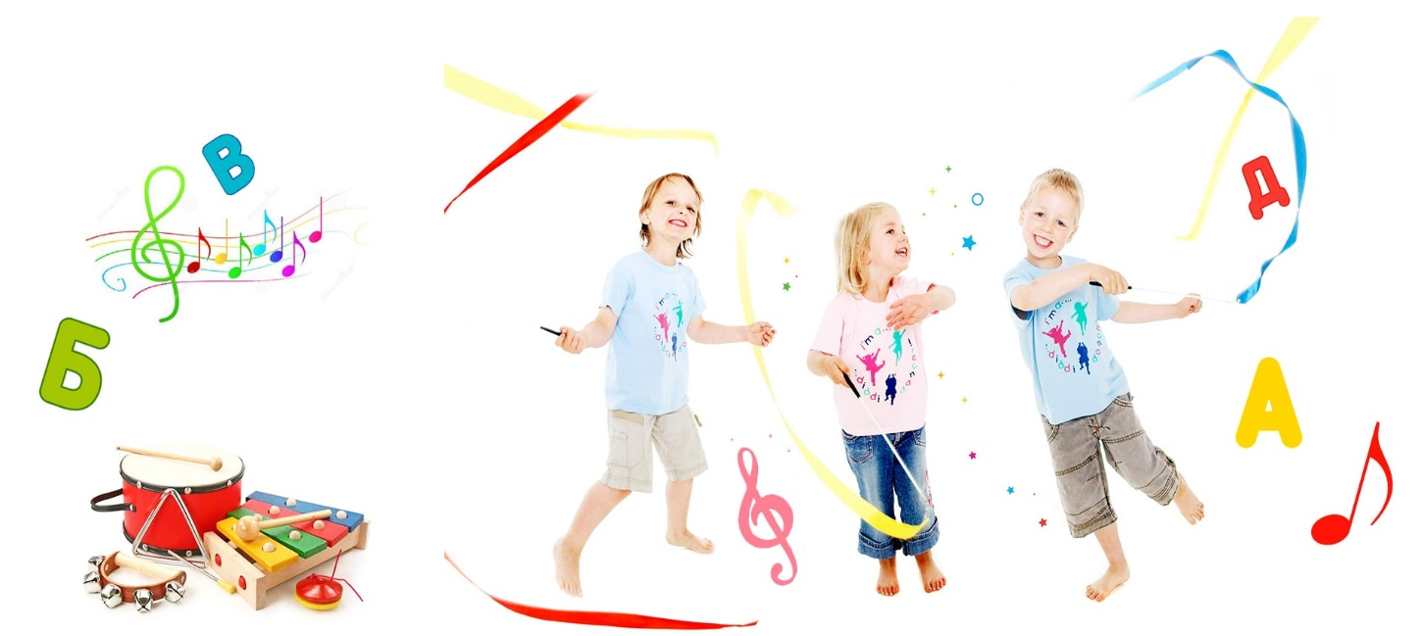

Ритм – один из центральных, основополагающих элементов музыки, обуславливающий ту или иную закономерность в распределении звуков во времени. Чувство музыкального ритма – это комплексная способность, включающая в себя восприятие, понимание, исполнение, созидание ритмической стороны музыкальных образов. В детской психологии и методике развития речи дошкольников хорошо известна роль становления слуха и формирования ритмических способностей. Установлено, что сниженный слух и, как следствие этого, плохое восприятие ритмической структуры звуковой среды, резко тормозят формирование экспрессивной речи в раннем возрасте. \ Если чувство ритма несовершенно, то замедляется становление развернутой (слитной) речи, она невыразительна и слабо интонирована; дошкольник говорит примитивно, используя короткие отрывочные высказывания. И в дальнейшем слабое развитие слуховых и моторных способностей, тормозит развитие ребенка, ограничивая не только сферу интеллектуальной деятельности, но и общение со сверстниками. Если выстроить систему работы по развитию ритмических способностей у дошкольников, то это приведет к улучшению слухо – двигательной координации, разовьет музыкальные способности детей, раскроет эмоциональный и творческий потенциал, придаст уверенности в своих силах. Для того чтобы развитие ритмического слуха было наиболее эффективным, я большое внимание уделяю речевым упражнениям и играм. Детей привлекает ритмика и созвучие стиха, а потешки, считалки неотделимы от игр детей и массовых танцев. Ритмические игры, теснейшим образом связаны с моторикой, мышечной активностью человека, поэтому надо научить ребенка физически прочувствовать ритм. Считаю, что музыкальный слух развивается в тесной связи со слухом речевым. А речевой слух – это одна из основ музыкального слуха. Дети учатся пользоваться выразительными средствами, которые являются общими для речи и музыки. Это темп, ритм, регистр, тембр, звуковысотный рисунок, фактура, фразировка, форма. Все эти выразительные средства нами изучаются как в речи, так и в музыке, в речевых упражнениях, они доступны детям уже в младшем возрасте. Речевое упражнение – это ритмическая декламация стихов, потешек. Ритмической основой в упражнении может быть естественный ритм стиха. Добавим к этому мелкую моторику и это уже пальчиковая гимнастика.
1. Пальчиковая игра «Пау-паучина»
1Игра направлена развитие мелких мышц кистей рук и на развитие чувства ритма. Пальчиковые игры укрепляют мышцы пальцев и ладоней, что в свою очередь помогает в игре на музыкальных инструментах, в рисовании, а в дальнейшем и в письме. Разучивание при этом забавных стишков, прибауток развивает детскую память и речь. На занятиях часто применяю "звучащие жесты", так как это привлекает внимание детей и делает задание интереснее.
Пау-паучина паутину шил Соединять указательный палец правой руки
с большим пальцем левой руки,
затем указательный палец
левой руки с большим пальцем правой руки…
Вдруг закапал дождик – Соединять большой и указательный пальцы
на каждой руке
Паутину смыл. Гладить одну ладошку другой
Снова солнце вышло – Пальцы рук растопырить,
а запястья рук соединить
внутренней стороной и вращать вправо-влево
Стало подсыхать. Запястья рук соединены,
а одноименные пальцы
обеих рук соединяются подушечками пальцев
Пау-паучина трудится опять… Соединять указательный палец
правой руки с большим
пальцем левой руки, затем
указательный палец левой
руки с большим пальцем правой руки.
И так дальше…
2. «Зажигательный ритм»
Для того чтобы ребенок действительно проникся чувством ритма, я использую на занятиях синхронизацию речи и движения, имеющий яркий эмоциональный настрой.
1. Ребята, приготовьте ладошки –
Поиграем мы немножко.
Мы прохлопаем все вместе
Этот ритм чудной песни. Хлопки.
2. Проживал в реке бегемотик –
Аккуратный носик и ротик.
Делал он множество дел,
А потом бубнил и бубнел. Бу-бу-бу-бу-бу-бу-бу…
3. Солнышко спрятало тучки
И пропал в небе лучик.
Стало грустно нам немножко
Дождик шлепает в окошко. Шлепки по бедрам.
4. Однажды на поляне под вечер
Я слышал, как поет кузнечик.
И летит куда-то в поля
Тра-ля-ля-ля-ля-ля. Ля-ля-ля…
5. А теперь, команды, вниманье!
Предлагаю вам заданье:
Простучите все ногами
Этот ритм, пожалуйста, с нами. Топают.

3.Игра «Веселые палочки»
Дети берут по две палочки и удобно садятся на пол, далее выполняя движения по тексту, в конце на слова: «песенку запели» повторяют ритм, заданный педагогом или другим ребенком:
Вы скачите палочки стучать по полу двумя палочками одновременно
Как солнечные зайчики
Прыг – скок, прыг – скок стучать палочкой о палочку
Прискакали на лужок стучать палочками попеременно
Правой ножкой – топ-топ стучать по полу правой палочкой
Левой ножкой – топ-топ стучать по полу левой палочкой
На головку сели, сели посидели сделать «рожки» и пошевелить ими
Песенку запели: повторять, заданный ритмический рисунок.

Если дети смеются, играют,
С удовольствием зал посещают,
Значит, трудимся мы не напрасно
И профессия наша прекрасна!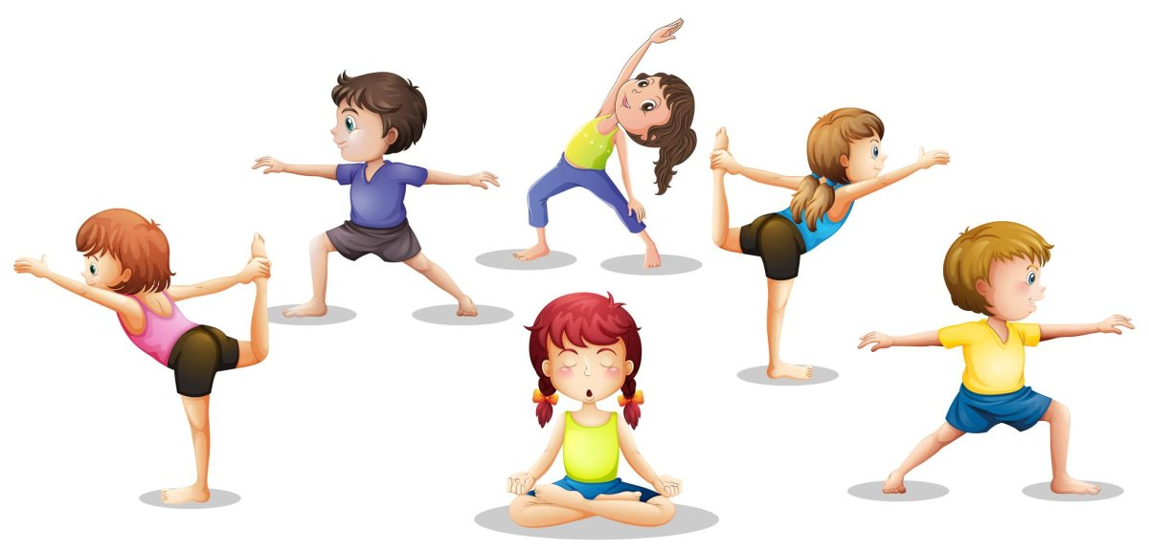

Выполнила: Ситалиева А.И.

